Für neue Patienten mit Diabetes mellitus MIT Insulintherapie:

Bitte bringen Sie folgende Unterlagen zum ersten Termin mit:

1. Ihren aktuellen Medikamentenplan

2. Ihren aktuellen Insulinplan

3. Ihre letzten Laborergebnisse (HbA1c, Nierenwerte, TSH)

4. Ihre Versichertenkarte

5. Blutzuckermessgerät oder Blutzuckeraufzeichnungssystem

6. Ihren blauen/ orangenen Diabetes-Pass (falls vorhanden)

7. Ihren letzten Augenarztbefund (falls vorhanden)

8. Das ausgefüllte 8 Punkte Blutzuckerprofil (2 Tage)

9. Den ausgefüllten Anamnesebogen für Diabetiker

10. Den ausgefüllten WHO-5 Fragebogen

Ihr Diabetesteam Rheinzabern

Name Hausarzt:

8 Punkteprofil – BZ im Tagesverlauf

Anhand des Blutzuckertagesprofiles ist es besser möglich, Ihre Blutzuckerwerte im Tagesverlauf zu beurteilen. Hierdurch wird es uns deutlich erleichtert, die Behandlung an Ihren individuellen BZ-Verlauf über den Tag anzupassen, bzw. die für Sie geeignete Therapie einzuleiten.

Datum | Tag 1 | Tag 2 | Beispiel
BZ vor dem Frühstück |  |  | 120
Was haben Sie gefrühstückt? |  |  | 1 Knäcke,  Frischkäse  Tomate
BZ 2 Stunden nach  dem Frühstück |  |  | 134
BZ vor dem Mittagessen |  |  | 134
Was haben Sie zu Mittag gegessen? |  |  | Nudeln  Tomaten-  sosse
BZ 2 Stunden nach dem Mittagessen |  |  | 145
Nachmittagsspeise? |  |  | 1 Apfel
BZ vor dem Abendessen |  |  | 120
Was haben Sie zu Abend  gegessen? |  |  | 1 Scheibe  Brot, Butter  Tomate,  Gurke
BZ 2 Stunden nach dem Abendessen |  |  | 128
BZ Messwert  vor dem  Schlafengehen |  |  | 116
BZ nachts ca. 4 Uhr |  |  | 150
Bewegung |  |  | 1/2h Laufen
Medikation:
Name: Hausarzt:

Wir freuen uns Sie als Patienten in unserer Gemeinschaftspraxis
begrüßen zu dürfen. Um schneller einen Überblick über Ihre Beschwerden/ Vorerkrankungen zu erhalten bitten wir Sie folgende Fragen zu beantworten:

Seit wann ist Ihre Diabeteserkrankung bekannt?

Seit wann nehmen Sie Tabletten als Diabetestherapie ein?

Seit wann spritzen Sie Insulin als Diabetestherapie?

Wie heißt Ihr Insulin?

Wann war Ihre letzte Diabetesschulung? Wo?

Sind Folgeschäden der Zuckerkrankheit bei Ihnen bekannt?

An den Augen seit: An den Nieren seit:

An den Blutgefäßen seit: An den Nerven seit:

Leiden Sie an folgenden Beschwerden:
Kribbeln, Brennen, Taubheit der Arme/Beine?

Nach welcher Gehstrecke in der Ebene müssen Sie stehen bleiben? _________ Meter

Wann waren Sie zuletzt beim Augenarzt?

Ihre Größe: ______________ cm Ihr aktuelles Gewicht: ________ kg

Welches Blutzuckermesssystem verwenden Sie zur Zeit?

Rauchen Sie? Falls ja, wieviel pro Tag? Seit wie vielen Jahren?
Zigaretten: Pfeife: Zigarre:

Wieviel Alkohol trinken Sie pro Tag? (Art und Menge der Getränke)

Waren Sie jemals in stationärer Behandlung wegen Ihres Diabetes?

Wann zuletzt: Liegt Ihnen ein Arztbrief vor, den Sie mitbringen können?

Welche weiteren Erkrankungen sind bei Ihnen bekannt?

Wie wurden Sie auf unsere Diabetes-Praxis aufmerksam?

Name:

WHO 5 Fragebogen:

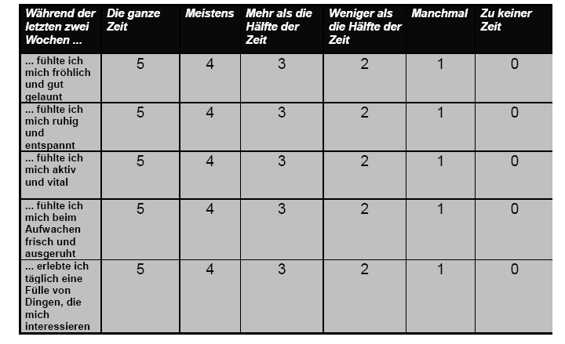

Vielen Dank für Ihre Mithilfe

Ihr Diabetesteam Rheinzabern

